**实验报告**

**实现功能及设计说明：**

1. **时间条**

**运用java的JprogressBar类，并且使用多线程的方式来实现时间条的读写。**

**多线程中采用sleep，每0.6秒执行一次，且每次执行，进度条数值减1，以此来实现进度条的变化。**

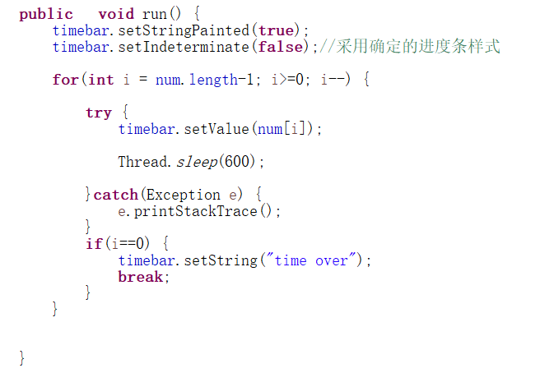

1. **倒计时钟**

**使用Jlabel来显示，使用System.*currentTimeMillis*()来记录当前时间，并于初始时间相减来实现游戏进行时间的计算。而游戏时间的变化需要使用多线程来进行，同样，多线程中采用sleep，每1秒执行一次，且每次执行，秒数减1，以此来实现进度条的变化。**

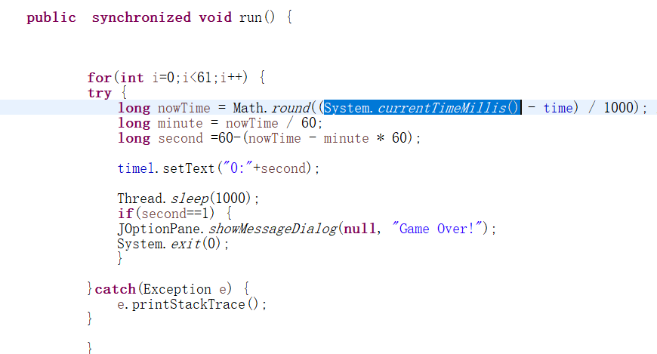

1. **菜单栏：**

**使用Jmenubar来显示，里面每个项目用Jbutton来实现，由于时间有限，只实现了Over按钮，使用ActionListener来实现。当点击后，用exit退出。**

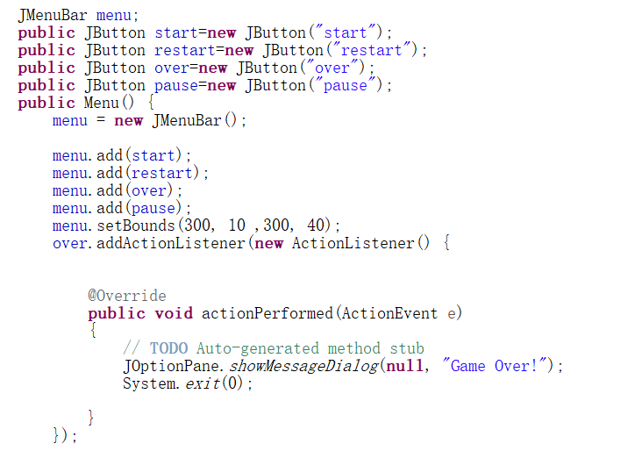

1. **分数、当前、下一个小球**

**直接在画板上绘画完成，使用paint，分数记录的是减少的小球数量，当前、下一个小球由随机数生成。**

1. **初始化及结束判断**

**初始时添加五行九列的小球，小球随机产生，结束时有两种判断条件，一种是小球碰到下方直线，用坐标判断，遍历所有小球，坐标低于下方直线时，游戏结束。另一种是时间判断，秒数变为1时，游戏结束。**

1. **背景音乐，只有一种。即背景bgm。**
2. **小球运动轨迹的实现**

**小球的速度定义为10，采用多线程的方式，每隔0.01秒重新绘画一次，来实现轨迹的绘制。**

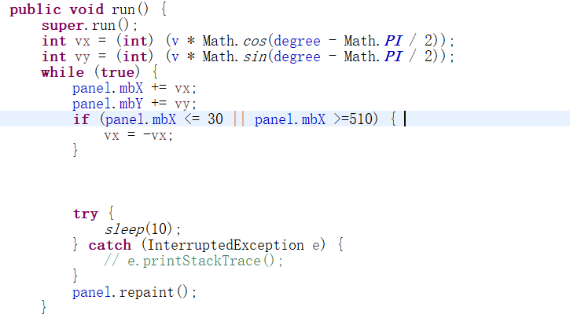

1. **小球的消除原理**

**首先对当前的小球进行一次检查，找到它周围和它颜色一致的小球，然后对颜色一致的小球遍历一遍，找到它们周围和其颜色相同的小球。遍历完成后，相同颜色小球数量多于3时，进行消除。**